TRƯỜNG ĐẠI HỌC SÀI GÒN

HỌC PHẦN: HỌC SÂU
TÊN SINH VIÊN | : LÊ VIẾT HOÀNG THIÊN
MÃ SỐ SINH VIÊN | : 3123411273
LỚP | : DCT123C3
Thành phố Hồ Chí Minh, tháng 10 năm 2026

BÀI 1. HỒI QUY LOGISTIC PHÂN LOẠI GIỚI TÍNH TRẺ SƠ SINH

a) Đầu vào tuyến tính zᵢ và xác suất dự đoán ŷᵢ
zᵢ = θ₀ + θ₁xᵢ , ŷᵢ = σ(zᵢ) = 1 / (1 + e^(−zᵢ))
Với θ₀⁽⁰⁾ = 0.5, θ₁⁽⁰⁾ = 0.5:
i | xᵢ (kg) | yᵢ | zᵢ = 0.5 + 0.5xᵢ | ŷᵢ = σ(zᵢ)
1 | 2.4 | 0 | 1.7000 | 0.8455
2 | 3.3 | 1 | 2.1500 | 0.8957
3 | 3.2 | 1 | 2.1000 | 0.8909
4 | 2.5 | 0 | 1.7500 | 0.8520

b) Binary Cross-Entropy Loss
Lᵢ = −[yᵢ ln ŷᵢ + (1 − yᵢ) ln(1 − ŷᵢ)]
i | yᵢ | ŷᵢ | Lᵢ | Công thức
1 | 0 | 0.8455 | 1.8678 | −ln(1 − 0.8455)
2 | 1 | 0.8957 | 0.1102 | −ln(0.8957)
3 | 1 | 0.8909 | 0.1155 | −ln(0.8909)
4 | 0 | 0.8520 | 1.9102 | −ln(1 − 0.8520)

J(θ⁽⁰⁾) = (1/4)(1.8678 + 0.1102 + 0.1155 + 1.9102) ≈ 1.0009

c) Chứng minh công thức đạo hàm
Xét một mẫu với L = −[y ln ŷ + (1 − y) ln(1 − ŷ)], ŷ = σ(z), z = θ₀ + θ₁x. Áp dụng quy tắc dây chuyền:
Bước 1: đạo hàm theo ŷ
∂L/∂ŷ = −y/ŷ + (1 − y)/(1 − ŷ) = (ŷ − y) / [ŷ(1 − ŷ)]
Bước 2: đạo hàm của sigmoid: σ′(z) = σ(z)(1 − σ(z)), nên
∂ŷ/∂z = ŷ(1 − ŷ)
Bước 3: nhân hai kết quả:
∂L/∂z = ∂L/∂ŷ · ∂ŷ/∂z = (ŷ − y) / [ŷ(1 − ŷ)] · ŷ(1 − ŷ) = ŷ − y
Bước 4: vì z = θ₀ + θ₁x nên ∂z/∂θ₀ = 1 và ∂z/∂θ₁ = x. Do đó
∂L/∂θ₀ = ŷ − y , ∂L/∂θ₁ = (ŷ − y)·x
Hàm mất mát J là trung bình của m giá trị Lᵢ và đạo hàm là phép toán tuyến tính, nên:
∂J/∂θ₀ = (1/m) Σᵢ (ŷᵢ − yᵢ) , ∂J/∂θ₁ = (1/m) Σᵢ (ŷᵢ − yᵢ)·xᵢ ∎

d) Gradient tại khởi tạo và cập nhật lần 1
i | ŷᵢ − yᵢ | (ŷᵢ − yᵢ)·xᵢ
1 | 0.8455 | 2.0293
2 | -0.1043 | -0.3443
3 | -0.1091 | -0.3491
4 | 0.8520 | 2.1299

∂J/∂θ₀ = 1.4841/4 = 0.3710
∂J/∂θ₁ = 3.4658/4 = 0.8664
θ₀⁽¹⁾ = 0.5 − 0.2 × 0.3710 = 0.4258
θ₁⁽¹⁾ = 0.5 − 0.2 × 0.8664 = 0.3267

e) Cập nhật lần 2
Với θ₀⁽¹⁾ = 0.4258, θ₁⁽¹⁾ = 0.3267:
i | xᵢ | zᵢ | ŷᵢ | ŷᵢ − yᵢ | (ŷᵢ − yᵢ)·xᵢ
1 | 2.4 | 1.2099 | 0.7703 | 0.7703 | 1.8487
2 | 3.3 | 1.5039 | 0.8182 | -0.1818 | -0.6001
3 | 3.2 | 1.4713 | 0.8133 | -0.1867 | -0.5976
4 | 2.5 | 1.2426 | 0.7760 | 0.7760 | 1.9400

∂J/∂θ₀ = 0.2944 , ∂J/∂θ₁ = 0.6478
θ₀⁽²⁾ = 0.4258 − 0.2 × 0.2944 = 0.3669
θ₁⁽²⁾ = 0.3267 − 0.2 × 0.6478 = 0.1972

f) Hàm mất mát tại ba thời điểm
Thời điểm | θ₀ | θ₁ | J
Trước cập nhật (θ⁽⁰⁾) | 0.5000 | 0.5000 | 1.0009
Sau cập nhật 1 (θ⁽¹⁾) | 0.4258 | 0.3267 | 0.8436
Sau cập nhật 2 (θ⁽²⁾) | 0.3669 | 0.1972 | 0.7585

Nhận xét: J giảm đều 1.0009 → 0.8436 → 0.7585, chứng tỏ bước đi ngược hướng gradient với α = 0.2 làm mô hình khớp dữ liệu hơn. Mức giảm sau mỗi bước nhỏ dần (0.1573 rồi 0.0851) vì gradient đang nhỏ lại khi tiến gần cực tiểu.

g) Dự đoán với mô hình θ⁽²⁾
z = 0.3669 + 0.1972·x
x (kg) | z | ŷ | Dự đoán (ngưỡng 0.5)
2.8 | 0.9190 | 0.7148 | Nam (1)
3.5 | 1.0570 | 0.7421 | Nam (1)

Nhận xét: sau chỉ hai lần cập nhật, mô hình vẫn dự đoán "Nam" cho cả hai trường hợp (xác suất khoảng 0.71–0.74). Thực tế mô hình cũng đang phân loại sai hai mẫu nữ (ŷ ≈ 0.70 > 0.5), do bias θ₀ còn lớn từ khởi tạo; cần nhiều vòng lặp hơn để ranh giới dịch về khoảng 2.9 kg.

h) Đồ thị tính toán (Computation Graph)
Với một mẫu (x, y): x và θ₁ đi vào nút nhân cho u = θ₁x; u cộng với θ₀ cho z; z qua sigmoid cho ŷ; ŷ và y đi vào nút BCE cho L.
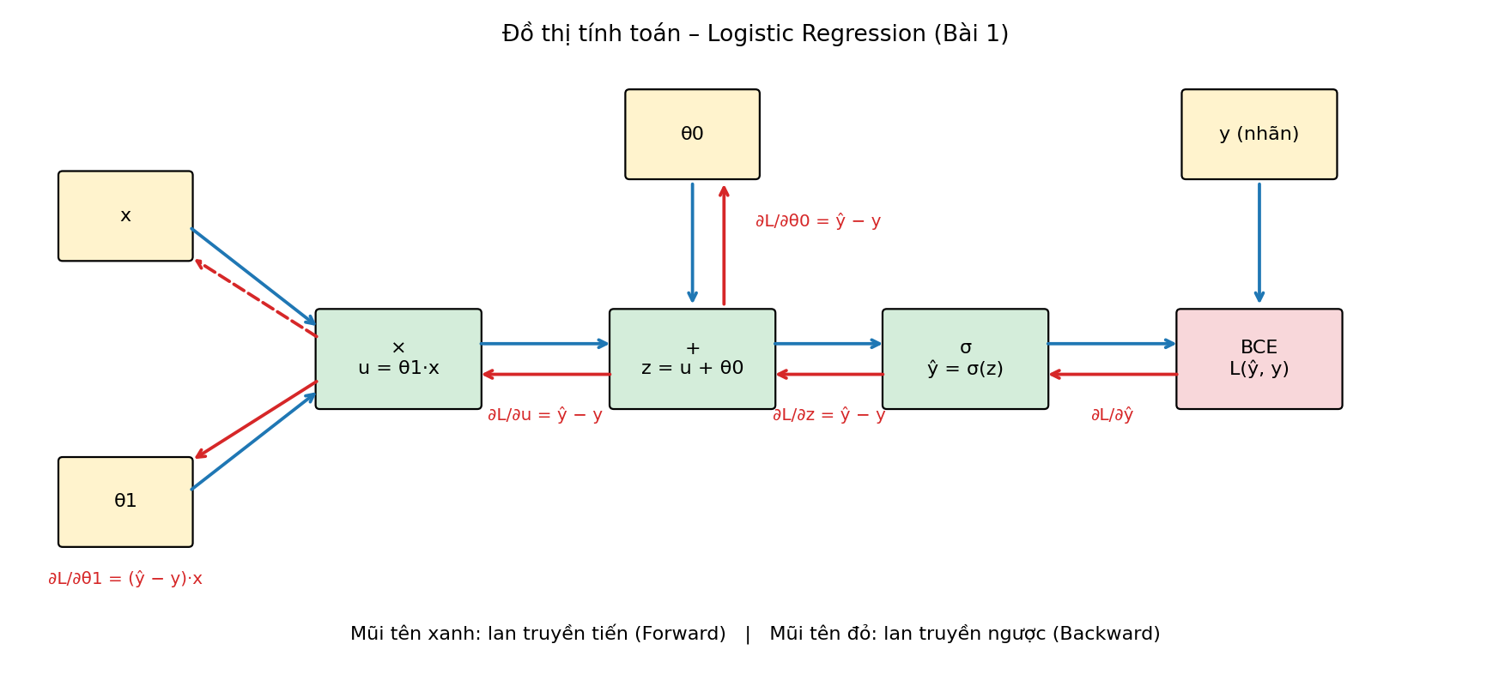
Hình 1. Đồ thị tính toán cho một mẫu – lan truyền tiến (xanh) và lan truyền ngược (đỏ)
- Forward: u = θ₁x → z = u + θ₀ → ŷ = σ(z) → L = BCE(ŷ, y).
- Backward: ∂L/∂ŷ = (ŷ−y)/[ŷ(1−ŷ)] → ∂L/∂z = ŷ−y → ∂L/∂θ₀ = ŷ−y (nút cộng chuyển nguyên gradient) và ∂L/∂θ₁ = (ŷ−y)·x (nút nhân: nhân với giá trị của nhánh còn lại).

BÀI 2. HỒI QUY LOGISTIC DỰ ĐOÁN ĐÁNH GIÁ PHIM

a) Đầu vào, đầu ra, tham số và biểu diễn dữ liệu
- Đầu vào: thời lượng phim x (phút), sau chuẩn hóa x′ = (x − 130)/50.
- Đầu ra: ŷ = σ(w·x′ + b) ∈ (0,1) – xác suất phim được đánh giá tốt (G).
- Tham số cần học: trọng số w và hệ số chặn b.
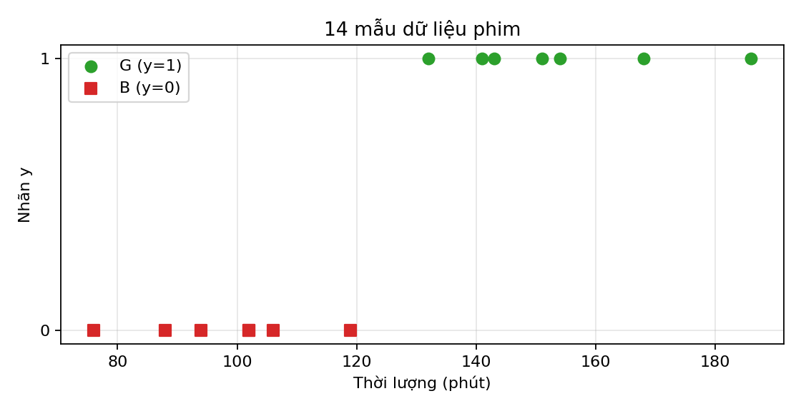
Hình 2. Biểu diễn 14 mẫu: trục hoành là thời lượng, trục tung là nhãn
Các phim B (nhãn 0) tập trung ở thời lượng ngắn (76–119 phút); các phim G (nhãn 1) ở thời lượng dài (132–186 phút) – dữ liệu tách được tuyến tính.

b) Chuẩn hóa, zᵢ và ŷᵢ tại thời điểm khởi tạo
Với w⁽⁰⁾ = 0, b⁽⁰⁾ = 0: zᵢ = 0 với mọi i nên ŷᵢ = σ(0) = 0.5.
i | xᵢ | yᵢ | xᵢ′ | zᵢ | ŷᵢ
1 | 132 | 1 | 0.04 | 0.0 | 0.50
2 | 141 | 1 | 0.22 | 0.0 | 0.50
3 | 88 | 0 | -0.84 | 0.0 | 0.50
4 | 154 | 1 | 0.48 | 0.0 | 0.50
5 | 151 | 1 | 0.42 | 0.0 | 0.50
6 | 102 | 0 | -0.56 | 0.0 | 0.50
7 | 119 | 0 | -0.22 | 0.0 | 0.50
8 | 106 | 0 | -0.48 | 0.0 | 0.50
9 | 102 | 0 | -0.56 | 0.0 | 0.50
10 | 143 | 1 | 0.26 | 0.0 | 0.50
11 | 76 | 0 | -1.08 | 0.0 | 0.50
12 | 168 | 1 | 0.76 | 0.0 | 0.50
13 | 94 | 0 | -0.72 | 0.0 | 0.50
14 | 186 | 1 | 1.12 | 0.0 | 0.50

c) Binary Cross-Entropy tại khởi tạo
Vì ŷᵢ = 0.5 với mọi mẫu nên Lᵢ = −ln 0.5 = ln 2 ≈ 0.6931 cho cả 14 mẫu (cả khi y = 1 lẫn y = 0).
J(w⁽⁰⁾, b⁽⁰⁾) = (1/14) × 14 × 0.6931 = 0.6931

d) Chứng minh gradient
Với L = −[y ln ŷ + (1 − y) ln(1 − ŷ)], ŷ = σ(z), z = w·x′ + b, ta có (xem chứng minh ở Bài 1c):
∂L/∂ŷ = (ŷ − y)/[ŷ(1 − ŷ)] , ∂ŷ/∂z = ŷ(1 − ŷ) ⇒ ∂L/∂z = ŷ − y
Do ∂z/∂w = x′ và ∂z/∂b = 1:
∂L/∂w = (ŷ − y)·x′ , ∂L/∂b = ŷ − y
Lấy trung bình trên m mẫu:
∂J/∂w = (1/m) Σᵢ (ŷᵢ − yᵢ)·xᵢ′ , ∂J/∂b = (1/m) Σᵢ (ŷᵢ − yᵢ) ∎

e) Hai lần cập nhật Batch Gradient Descent
Lần 1 (w⁽⁰⁾ = 0, b⁽⁰⁾ = 0, ŷᵢ = 0.5):
i | ŷᵢ − yᵢ | (ŷᵢ − yᵢ)·xᵢ′
1 | -0.50 | -0.0200
2 | -0.50 | -0.1100
3 | 0.50 | -0.4200
4 | -0.50 | -0.2400
5 | -0.50 | -0.2100
6 | 0.50 | -0.2800
7 | 0.50 | -0.1100
8 | 0.50 | -0.2400
9 | 0.50 | -0.2800
10 | -0.50 | -0.1300
11 | 0.50 | -0.5400
12 | -0.50 | -0.3800
13 | 0.50 | -0.3600
14 | -0.50 | -0.5600

∂J/∂w = -3.8800/14 = -0.2771 , ∂J/∂b = 0.0000/14 = 0.0000
w⁽¹⁾ = 0 − 0.2 × (-0.2771) = 0.05543 , b⁽¹⁾ = 0 − 0.2 × 0 = 0.00000
Lần 2 (w⁽¹⁾ = 0.05543, b⁽¹⁾ = 0.00000):
i | xᵢ′ | zᵢ | ŷᵢ | ŷᵢ − yᵢ | (ŷᵢ − yᵢ)·xᵢ′
1 | 0.04 | 0.0022 | 0.5006 | -0.4994 | -0.0200
2 | 0.22 | 0.0122 | 0.5030 | -0.4970 | -0.1093
3 | -0.84 | -0.0466 | 0.4884 | 0.4884 | -0.4102
4 | 0.48 | 0.0266 | 0.5067 | -0.4933 | -0.2368
5 | 0.42 | 0.0233 | 0.5058 | -0.4942 | -0.2076
6 | -0.56 | -0.0310 | 0.4922 | 0.4922 | -0.2757
7 | -0.22 | -0.0122 | 0.4970 | 0.4970 | -0.1093
8 | -0.48 | -0.0266 | 0.4933 | 0.4933 | -0.2368
9 | -0.56 | -0.0310 | 0.4922 | 0.4922 | -0.2757
10 | 0.26 | 0.0144 | 0.5036 | -0.4964 | -0.1291
11 | -1.08 | -0.0599 | 0.4850 | 0.4850 | -0.5238
12 | 0.76 | 0.0421 | 0.5105 | -0.4895 | -0.3720
13 | -0.72 | -0.0399 | 0.4900 | 0.4900 | -0.3528
14 | 1.12 | 0.0621 | 0.5155 | -0.4845 | -0.5426

∂J/∂w = -0.2715 , ∂J/∂b = -0.00115
w⁽²⁾ = 0.05543 − 0.2 × (-0.2715) = 0.10974 , b⁽²⁾ = 0.00000 − 0.2 × (-0.00115) = 0.00023
Hàm mất mát sau mỗi lần cập nhật:
Thời điểm | w | b | J
Khởi tạo (0) | 0 | 0 | 0.6931
Sau lần 1 | 0.05543 | 0.00000 | 0.6779
Sau lần 2 | 0.10974 | 0.00023 | 0.6633

J giảm đều qua từng bước: 0.6931 → 0.6779 → 0.6633.

f) Phương trình mô hình sau lần cập nhật thứ hai và dự đoán
ŷ = σ(0.1097·x′ + 0.0002) , x′ = (x − 130)/50
Theo thời lượng gốc x: z = 0.002195·x − 0.2851, tức ŷ = σ(0.002195·x − 0.2851).
x (phút) | x′ | z | P(tốt)
125 | -0.10 | -0.0107 | 0.4973
160 | 0.60 | 0.0661 | 0.5165

Với 125 phút xác suất ≈ 0.497 (hơi nghiêng về "không tốt"); với 160 phút xác suất ≈ 0.517. Cả hai gần 0.5 vì mô hình mới huấn luyện hai bước, tham số w còn nhỏ.

g) Phân loại với ngưỡng 0.5 và đánh giá
i | xᵢ | yᵢ | ŷᵢ (sau 2 lần) | Nhãn dự đoán
1 | 132 | 1 | 0.5012 | 1
2 | 141 | 1 | 0.5061 | 1
3 | 88 | 0 | 0.4770 | 0
4 | 154 | 1 | 0.5132 | 1
5 | 151 | 1 | 0.5116 | 1
6 | 102 | 0 | 0.4847 | 0
7 | 119 | 0 | 0.4940 | 0
8 | 106 | 0 | 0.4869 | 0
9 | 102 | 0 | 0.4847 | 0
10 | 143 | 1 | 0.5072 | 1
11 | 76 | 0 | 0.4705 | 0
12 | 168 | 1 | 0.5209 | 1
13 | 94 | 0 | 0.4803 | 0
14 | 186 | 1 | 0.5307 | 1

Ma trận nhầm lẫn (1 = Tốt là lớp dương):
 | Dự đoán 1 | Dự đoán 0
Thực tế 1 | TP = 7 | FN = 0
Thực tế 0 | FP = 0 | TN = 7

Accuracy = (7 + 7)/14 = 1.00 ; Precision = 7/(7 + 0) = 1.00
Recall = 7/(7 + 0) = 1.00 ; F1 = 2·P·R/(P + R) = 1.00
Lưu ý: dù xác suất còn sát 0.5, tất cả 14 phim đã được phân loại đúng vì ranh giới (≈ 129.9 phút) nằm giữa nhóm B (lớn nhất 119) và nhóm G (nhỏ nhất 132).

h) Đường ranh giới quyết định
Ranh giới tại ŷ = 0.5 ⇔ z = 0:
0.10974·x′ + 0.00023 = 0 ⇒ x′ = -0.00209 ⇒ x = 130 + 50·x′ ≈ 129.90 phút
Phim có thời lượng lớn hơn khoảng 129.9 phút được dự đoán là Tốt, ngược lại là Không tốt.
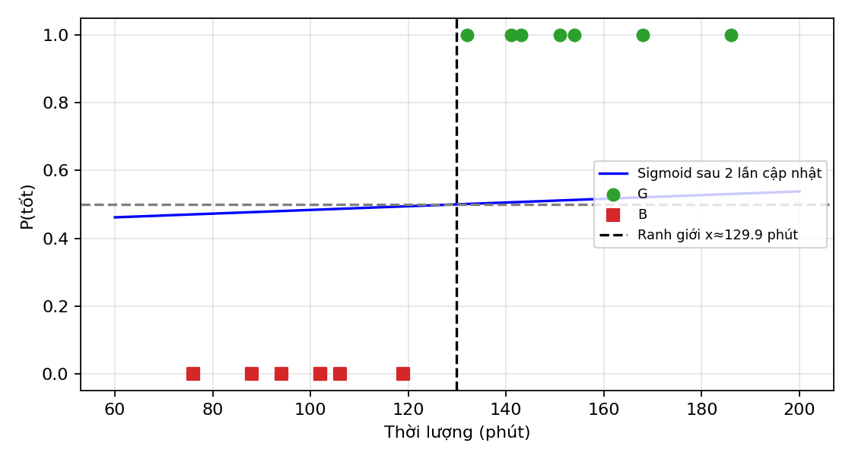
Hình 3. Đường sigmoid sau 2 lần cập nhật, các điểm dữ liệu và ranh giới quyết định

i) Đồ thị tính toán cho một mẫu
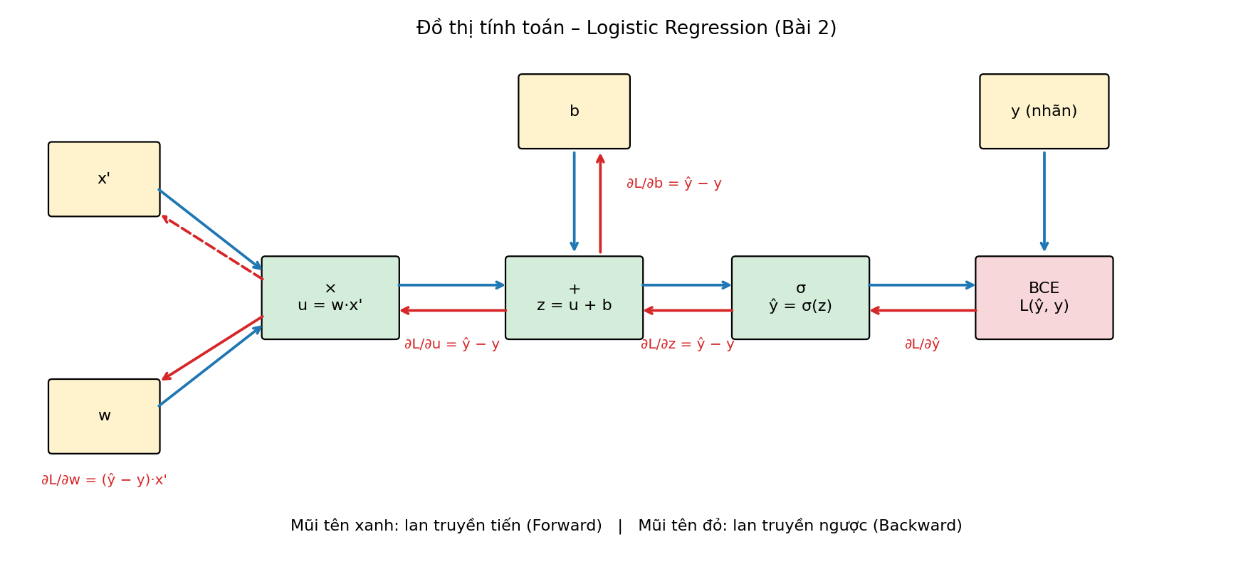
Hình 4. Forward Pass (xanh) và Backward Pass (đỏ)
Forward Pass: u = w·x′ → z = u + b → ŷ = σ(z) → L = −[y ln ŷ + (1−y) ln(1−ŷ)].
Backward Pass:
- ∂L/∂ŷ = (ŷ − y)/[ŷ(1 − ŷ)]
- ∂L/∂z = ∂L/∂ŷ · ŷ(1 − ŷ) = ŷ − y
- Nút cộng: ∂L/∂u = ∂L/∂z và ∂L/∂b = ∂L/∂z · 1 = ŷ − y
- Nút nhân: ∂L/∂w = ∂L/∂u · x′ = (ŷ − y)·x′
Ví dụ mẫu 1 tại khởi tạo (x′ = 0.04, y = 1, ŷ = 0.5): ∂L/∂z = −0.5, ∂L/∂b = −0.5, ∂L/∂w = −0.5 × 0.04 = −0.02.

j) Chương trình Python (NumPy) huấn luyện 1.000 lần lặp
import numpy as np
import matplotlib.pyplot as plt

x = np.array([132,141,88,154,151,102,119,106,102,143,76,168,94,186], dtype=float)
y = np.array([1,1,0,1,1,0,0,0,0,1,0,1,0,1], dtype=float)
xs = (x - 130) / 50 # chuẩn hóa đặc trưng

sigmoid = lambda z: 1 / (1 + np.exp(-z))
def bce(y, p):
return -np.mean(y*np.log(p) + (1-y)*np.log(1-p))

w, b, alpha = 0.0, 0.0, 0.2
history = []
for t in range(1, 1001):
p = sigmoid(w*xs + b) # forward
dw = np.mean((p - y) * xs) # backward
db = np.mean(p - y)
w, b = w - alpha*dw, b - alpha*db # cập nhật đồng thời
history.append(bce(y, sigmoid(w*xs + b))) # J sau lần cập nhật t
if t in (1, 2, 10, 100, 1000):
print(f"t={t:4d} w={w:.5f} b={b:.5f} J={history[-1]:.5f}")

p = sigmoid(w*xs + b)
pred = (p >= 0.5).astype(int)
print("Accuracy =", (pred == y).mean())
print("Ranh giới: x =", 130 + 50*(-b/w), "phút")

plt.plot(range(1, 1001), history)
plt.xlabel("Số lần lặp"); plt.ylabel("J(w,b)"); plt.grid(alpha=.3)
plt.title("Hàm mất mát theo số lần lặp"); plt.show()

Kết quả chạy chương trình:
t= 1 w=0.05543 b=0.00000 J=0.67794
t= 2 w=0.10974 b=0.00023 J=0.66334
t= 10 w=0.50700 b=0.00855 J=0.56542
t= 100 w=2.82370 b=0.21797 J=0.23725
t=1000 w=7.67032 b=0.76855 J=0.06625
Accuracy = 1.0
Ranh giới: x = 124.99 phút

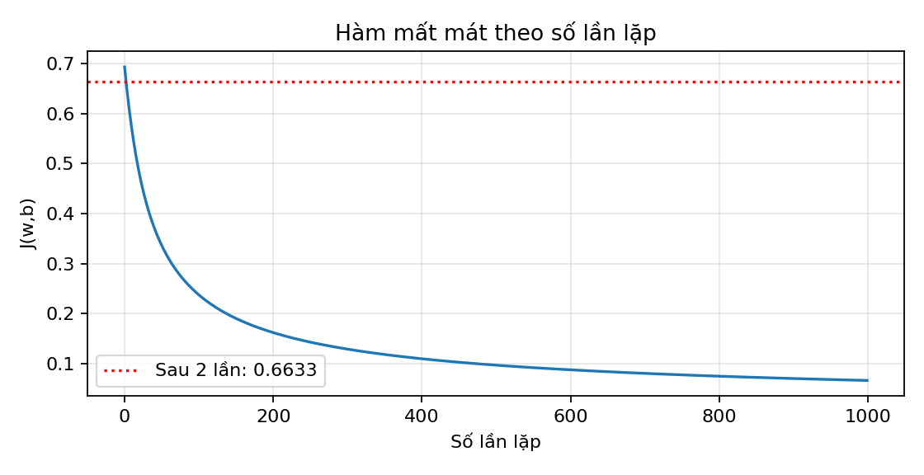
Hình 5. Hàm mất mát giảm theo số lần lặp
- Sau 2 lần lặp, chương trình cho w = 0.10974, b = 0.00023, J = 0.66334 – trùng khớp hoàn toàn với tính tay ở câu (e).
- Sau 1.000 lần lặp, J giảm xuống 0.0663 (từ 0.6931), w tăng lên khoảng 7.67 nên sigmoid dốc hơn nhiều và xác suất tách bạch rõ giữa hai nhóm; ranh giới dịch về khoảng 125 phút (nằm giữa 119 và 132). Accuracy vẫn là 100%.
- Vì dữ liệu tách được tuyến tính, J tiếp tục giảm chậm về 0 khi w tăng mãi nếu cứ huấn luyện thêm; trong thực tế thường dùng regularization hoặc dừng sớm.

BÀI 3. ĐỒ THỊ TÍNH TOÁN VÀ LAN TRUYỀN NGƯỢC
J = 3a + 2(4b + 5cd), với a = 2, b = 3, c = 4, d = 5.

a) Phân rã biểu thức
Biến | Phép toán | Loại
u₁ | 3a | nhân
u₂ | 4b | nhân
u₃ | c·d | nhân
u₄ | 5u₃ | nhân
u₅ | u₂ + u₄ | cộng
u₆ | 2u₅ | nhân
J | u₁ + u₆ | cộng

b) Đồ thị tính toán
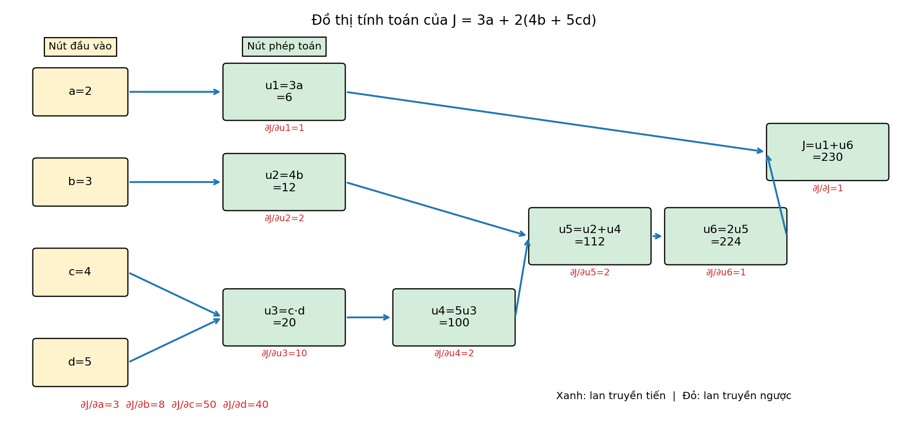
Hình 6. Đồ thị tính toán của J (vàng: nút đầu vào; xanh lá: nút phép toán; cạnh: quan hệ phụ thuộc)
Các cạnh phụ thuộc: a→u₁; b→u₂; c,d→u₃; u₃→u₄; u₂,u₄→u₅; u₅→u₆; u₁,u₆→J.

c) Lan truyền tiến
Biến | Tính | Giá trị
u₁ | 3 × 2 | 6
u₂ | 4 × 3 | 12
u₃ | 4 × 5 | 20
u₄ | 5 × 20 | 100
u₅ | 12 + 100 | 112
u₆ | 2 × 112 | 224
J | 6 + 224 | 230

d) Đạo hàm cục bộ
Nút | Đạo hàm cục bộ
u₁ = 3a | ∂u₁/∂a = 3
u₂ = 4b | ∂u₂/∂b = 4
u₃ = c·d | ∂u₃/∂c = d = 5 ; ∂u₃/∂d = c = 4
u₄ = 5u₃ | ∂u₄/∂u₃ = 5
u₅ = u₂ + u₄ | ∂u₅/∂u₂ = 1 ; ∂u₅/∂u₄ = 1
u₆ = 2u₅ | ∂u₆/∂u₅ = 2
J = u₁ + u₆ | ∂J/∂u₁ = 1 ; ∂J/∂u₆ = 1

e) Lan truyền ngược
Bước | Gradient | Giá trị
1 | ∂J/∂J | 1
2 | ∂J/∂u₁ = ∂J/∂J · 1 | 1
3 | ∂J/∂u₆ = ∂J/∂J · 1 | 1
4 | ∂J/∂u₅ = ∂J/∂u₆ · 2 | 2
5 | ∂J/∂u₂ = ∂J/∂u₅ · 1 | 2
6 | ∂J/∂u₄ = ∂J/∂u₅ · 1 | 2
7 | ∂J/∂u₃ = ∂J/∂u₄ · 5 | 10
8 | ∂J/∂a = ∂J/∂u₁ · 3 | 3
9 | ∂J/∂b = ∂J/∂u₂ · 4 | 8
10 | ∂J/∂c = ∂J/∂u₃ · d = 10 × 5 | 50
11 | ∂J/∂d = ∂J/∂u₃ · c = 10 × 4 | 40

∂J/∂a = 3 , ∂J/∂b = 8 , ∂J/∂c = 50 , ∂J/∂d = 40

f) Kiểm chứng bằng khai triển trực tiếp
J = 3a + 2(4b + 5cd) = 3a + 8b + 10cd
∂J/∂a = 3 ; ∂J/∂b = 8 ; ∂J/∂c = 10d = 50 ; ∂J/∂d = 10c = 40
Kết quả trùng khớp với lan truyền ngược ở câu (e).

g) Một bước Gradient Descent với α = 0.01
Tham số | Cập nhật | Giá trị mới
a′ | 2 − 0.01 × 3 | 1.97
b′ | 3 − 0.01 × 8 | 2.92
c′ | 4 − 0.01 × 50 | 3.50
d′ | 5 − 0.01 × 40 | 4.60

J′ = 3(1.97) + 2[4(2.92) + 5(3.5)(4.6)] = 5.91 + 2(11.68 + 80.5) = 190.27
Nhận xét: J giảm từ 230 xuống 190.27 (giảm 39.73), đúng mục tiêu cực tiểu hóa. Giá trị này hơi nhỏ hơn mức giảm xấp xỉ bậc nhất α‖∇J‖² = 0.01 × (9 + 64 + 2500 + 1600) = 41.73 vì J chứa số hạng cd (đạo hàm bậc hai khác 0) nên xấp xỉ tuyến tính không chính xác tuyệt đối.

h) Chương trình PyTorch Autograd
import torch

a = torch.tensor(2.0, requires_grad=True)
b = torch.tensor(3.0, requires_grad=True)
c = torch.tensor(4.0, requires_grad=True)
d = torch.tensor(5.0, requires_grad=True)

# Forward
u1 = 3 * a
u2 = 4 * b
u3 = c * d
u4 = 5 * u3
u5 = u2 + u4
u6 = 2 * u5
J = u1 + u6
print("J =", J.item()) # 230.0

# Backward
J.backward()
print("dJ/da =", a.grad.item()) # 3.0
print("dJ/db =", b.grad.item()) # 8.0
print("dJ/dc =", c.grad.item()) # 50.0
print("dJ/dd =", d.grad.item()) # 40.0

# Một bước Gradient Descent, alpha = 0.01
alpha = 0.01
with torch.no_grad():
a_new = a - alpha * a.grad
b_new = b - alpha * b.grad
c_new = c - alpha * c.grad
d_new = d - alpha * d.grad
J_new = 3*a_new + 2*(4*b_new + 5*c_new*d_new)
print(a_new.item(), b_new.item(), c_new.item(), d_new.item()) # 1.97 2.92 3.5 4.6
print("J' =", J_new.item()) # ~190.27

Kết quả mong đợi của chương trình trùng với cách tính thủ công: J = 230; ∂J/∂a = 3, ∂J/∂b = 8, ∂J/∂c = 50, ∂J/∂d = 40; sau một bước cập nhật J′ ≈ 190.27.

